**TÍTULO DO ARTIGO EM LETRA MAIÚSCULA, CENTRALIZADO, FONTE ARIAL, NEGRITO, TAMANHO 14**

(espaço)

**RESUMO**

O resumo deve ser escrito em um parágrafo único, com 150 a 250 palavras e conter **objetivos, metodologia, resultados e conclusão**. Utilizar fonte Arial, tamanho 12, espaçamento simples, alinhamento justificado.

**Palavras-chave**: De três a cinco palavras-chave, separadas por ponto e vírgula em minúsculo. Utilizar fonte Arial, tamanho 12, espaçamento simples, alinhamento justificado.

Exemplo: **Palavras-chave**: ponto e vírgula; minúsculo; espaçamento; alinhamento.

*TÍTULO DO ARTIGO EM LÍNGUA INGLESA, CENTRALIZADO, FONTE ARIAL, TAMANHO 13, ITÁLICO*

***ABSTRACT***

*Versão em inglês do resumo. Utilizar fonte Arial, itálico, tamanho 12, espaçamento simples, alinhamento justificado.*

***Keywords****: Versão em inglês das palavras-chave. Utilizar fonte Arial, itálico, tamanho 12, espaçamento simples, alinhamento justificado.*

*TÍTULO DO ARTIGO EM LÍNGUA ESPANHOLA, CENTRALIZADO, FONTE ARIAL, TAMANHO 13, ITÁLICO*

***RESUMEN***

*Versão em espanhol do resumo. Utilizar fonte Arial, itálico, tamanho 12, espaçamento simples, alinhamento justificado.*

***Palabras clave****: Versão em espanhol das palavras-chave. Utilizar fonte Arial, itálico, tamanho 12, espaçamento simples, alinhamento justificado.*

(espaço)

**1 INTRODUÇÃO**

(espaço)

Nesta seção focaliza-se a “questão” na literatura para indicar a originalidade e relevância do trabalho. Deve-se apresentar, aqui, uma visão geral do tema abordado. Para isso, sugere-se a apresentação do tema e contextualização. Pede-se também que o autor elabore sobre o objeto de estudo da pesquisa retratada.Por fim, faz-se necessário, também, a apresentação de justificativa que trate da importância/relevância da pesquisa retratada na revisão da literatura. Deve-se incluir aqui também o problema da pesquisa, os objetivos pretendidos e descrição de como trabalho está organizado.

(espaço)

**2 REVISÃO DA LITERATURA**

(espaço)

Neste tópico os autores devem fundamentar seu trabalho, baseado na literatura.

A revisão da literatura sobre temas pertinentes à **Ciência, Tecnologia e Educação** deve reunir as referências que irão fornecer o embasamento teórico do trabalho.

**A revisão da literatura deverá ter entre 10 e 20 páginas**.

O levantamento bibliográfico tem por objetivo levantar todas as referências encontradas sobre um determinado tema (CERVO; BERVIAN, 2002). A revisão da literatura é a leitura e avaliação de pesquisas já realizadas e publicadas. A“literatura” deve cobrir o material relevante escrito sobre o tema, como livros, artigos de periódicos, artigos de jornais, registros históricos, vídeos, relatórios governamentais, teses e dissertações entre outros.

Há vários estudos que utilizam revisões de literatura e de produções científicas, que por sua vez recebem outras denominações, como levantamento bibliográfico, revisão de literatura, revisão bibliográfica, estado da arte, revisão narrativa, estudo bibliométrico, revisão sistemática, revisão integrativa, meta-análise, metassumarização e síntese de evidências qualitativas.

O material coletado pelo levantamento bibliográfico pode ser organizado a partir de fontes científicas (artigos, teses, dissertações) e fontes de divulgação de ideias (revistas, sites, vídeos etc.). A análise do material bibliográfico deve favorecer a contextualização, problematização e uma validação do quadro teórico a ser utilizado na investigação empreendida. Neste item deve-se apresentar aos leitores as teorias principais que se relacionam com o tema da pesquisa e a definição de termos e de conceitos essenciais à compreensão do material, o que se compreende sobre o tema na atualidade (enfoques, bem como lacunas ainda existentes)[1].

(espaço)

**2.1 Subseção da Revisão da Literatura**

Os sub-tópicos deverão ser escritos em negrito e letras minúsculas.

Explicar o conteúdo desta subseção.

(espaço)

2.1.1 Subseção da Subseção da Revisão da Literatura.

Nestes casos deverão ser escritos sem negrito e com letras minúsculas.

Explicar o conteúdo desta subseção.

(espaço)

Nos textos a partir desta seção (Introdução inclusive) e nas suas respectivas subseções, deve-se utilizar fonte Arial, tamanho 12 espaçamento simples, alinhamento justificado, primeira linha de parágrafo com recuo de 1,25cm e fim de parágrafo com espaçamentos de 3pts.

Não serão aceitas notas de rodapé. Caso necessário, incluir nota de fim de texto, colocar fonte Arial, tamanho 10, espaçamento simples e alinhamento justificado.

Para citar um autor no corpo do texto, numa citação direta curta deve estar entre aspas ou aspas duplas. Ex.: "A educação é importante via de 'conhecimento' para os graduandos".

Caso utilize citação direta longa, colocar fonte Arial, tamanho 10, parágrafo com recuo 4cm, sem aspas, espaçamento simples e alinhamento justificado.

Autores fora dos parênteses devem ficar em letra normal. Ex.: Nogueira e Pereira (2010, p. 5) afirmam que ...

Autores dentro de parênteses, ficam em caixa alta e são separados por ponto e vírgula. Ex.: “...” (NOGUEIRA; PEREIRA, 2010, p. 5).

As imagens devem ser claras e em boa qualidade (TIFF ou JPG com 300 dpi). As figuras, tabelas, gráficos devem possuir legenda sempre acima e numerada consecutivamente. Deve seguir o padrão de citação e referências conforme a ABNT. Caso não possua os direitos autorais das figuras, tabelas ou gráficos por favor declare na legenda a permissão de uso (entre parênteses). Na legenda colocar fonte Arial, tamanho 10, espaçamento simples e alinhamento à esquerda com a figura, tabela ou gráfico. Conforme ilustra a Figura 1 a seguir.

Figura 1 - Logomarca da Revista Carioca de Ciência, Tecnologia e Educação (on line) - RECITE



Fonte: Centro Universitário Unicarioca (2019).

Fonte: De acordo com a ABNT, a indicação da fonte deve estar na parte inferior da figura. Aqui você deve colocar a referência de onde foi obtida a imagem. Se a imagem for do(s) autor(es) deste manuscrito, informar. Aqui deve-se utilizar Arial, tamanho 10, espaçamento simples e alinhamento à esquerda.

Tabelas são utilizadas para representar dados de uma forma simples, e geralmente aparecem em tópicos que desenvolvem os resultados da pesquisa ou sua discussão. De acordo com a ABNT, dados acompanhados de indicadores de testagem estatística devem ser apresentados em formato de tabela.

Na Tabela 1, a seguir, o título de uma tabela deve estar em fonte Arial, tamanho 10, espaçamento simples e alinhamento à esquerda. O texto em seu interior deve adotar o mesmo tamanho e fonte. Suas bordas laterais devem estar abertas, conforme Tabela 1. Observações a valores ou informações que compõem a tabela devem estar posicionadas abaixo da mesma, em fonte Arial, tamanho 10, alinhadas à margem esquerda, e preferencialmente referidas por sinais (comumente asteriscos) posicionados por correspondência também junto a elementos das células da tabela, conforme aqui exemplificado.

Tabela 1 -Matrículas na Educação Básica.

|  |  |  |  |
| --- | --- | --- | --- |
| Ano | Federal | Estadual | Municipal |
| 2019 | 404.807 | 15.307.033 | 23.027.621 |

Fonte: INEP (2019).

Os quadros, segundo a ABNT, são utilizados para apresentar dados qualitativos, de natureza teórica, como comparações, classificações e dados numéricos sem tratamento estatístico. Um quadro é necessariamente estruturado por linhas horizontais e verticais e fechado em todas as suas bordas externas, conforme apresenta o Quadro 1.

Quadro 1 - O título do quadro adota numeração por algarismos arábicos

|  |  |
| --- | --- |
| Coluna 1 | Coluna 2 |
| Aqui o seu dado | Que se relaciona com |
| Outro dado | Que mostra algo |

Fonte: Próprio autor (2020).

1. **METODOLOGIA**

Deve apresentar o desenho do estudo para atingir os objetivos propostos.

Deve apresentar o processo de coleta de dados e os instrumentos utilizados descritos com clareza, mesmo sendo uma revisão, deve apresentar como chegou aos autores de referência e seus conceitos.

Deve apresentar as fases do Método na Metodologia

Esta seção pode ser dividida em subseções.

**3.1 Subseção**

Explicar o conteúdo desta subseção.

3.1.1 Subseção da Subseção da Metodologia

Explicar o conteúdo desta subseção.

(espaço)´

**4 ANÁLISE E DISCUSSÃO DOS RESULTADOS**

A apresentação dos resultados deve ser clara.

Os principais resultados devem ser ressaltados e discutidos.

As tabelas e/ou figuras devem conter informações úteis e dispostas adequadamente.

Esta seção pode ser dividida em subseções.

**4.1 Subseção**

Explicar o conteúdo desta subseção.

4.1.1 Subseção da Subseção da Análise e Discussão dos Resultados

Explicar o conteúdo desta subseção.

(espaço)

**5 CONSIDERAÇOES FINAIS**

As conclusões devem ser claras e baseadas nos achados do estudo.

Texto sem subseções, trazendo os resultados da pesquisa, sem incluir novos temas ou resultados.

(espaço)

**AGRADECIMENTO** (opcional)

Se você quiser agradecer contribuições feitas ou apoios recebidos no desenvolvimento de seu artigo/pesquisa, por favor coloque os agradecimentos no final do texto principal, antes da seção ‘Referências’, sob o título (primeiro nível) Agradecimento (no singular).

(espaço)

**REFERÊNCIAS**

Lembre-se de considerar em sua pesquisa, sempre que pertinente, as publicações mais recentes realizadas em revistas nacionais, como a RECITE.

Referências de acordo com a norma da ABNT NBR 6023:2018.

Nesta seção deve utilizar fonte Arial, tamanho 12, espaçamento simples e alinhamento à esquerda.

Alguns exemplos, a seguir, foram retirados da ABNT:

BRASIL. [Constituição (1988)]. **Constituição da República Federativa do Brasil de 1988**. Brasília, DF: Presidência da República, [2016]. Disponível em: http://www.planalto.gov.br/ccivil_03/Constituicao/Constituiçao.html. Acesso em: 1 jan. 2019.

BRAYNER, A. R. A.; MEDEIROS, C. B. Incorporação do tempo em SGBD orientado a objetos. In: SIMPÓSIO BRASILEIRO DE BANCO DE DADOS, 9., 1994, São Paulo. **Anais** [...]. São Paulo: USP, 1994. p. 16-29

.

CERVO, A. L.; BERVIAN, P. A. **Metodologia científica**. São Paulo: Prentice Hall,

2002.

MATOS, J. de S. **A Indústria 4.0 na economia brasileira**: seus benefícios, impactos e desafios, 2018. 42 f. Monografia (Graduação). Universidade Federal de Uberlândia. Disponível em: <https://repositorio.ufu.br/bitstream/123456789/23894/1/Ind%C3%BAstriaEcnomiaBrasileira.pdf>. Acesso em: 20 fev. 2020.

SANTOS, C. M. dos. **Na prática a teoria é outra?** Mitos e dilemas na relação entre teoria, prática, instrumentos e técnicas no Serviço Social. Rio de Janeiro: Lumen Juris, 2010.

SANTOS, V. G. dos; ALMEIDA, S. E. de; ZANOTELLO, M. A sala de aula como um ambiente equipado tecnologicamente: reflexões sobre formação docente, ensino e aprendizagem nas séries iniciais da educação básica. **Revista Brasileira de Estudos Pedagógicos**. Brasília, v. 99, n. 252, p. 331-349, Mai./Ago. 2018.   Disponível em: <http://www.scielo.br/scielo.php?script=sci_arttext&pid=S2176-66812018000200331&lng=en&nrm=iso>. Acesso em:  21 fev. 2020.

(espaço)

**ANEXOS** (opcional)

Documento ou texto não elaborado pelo autor, que serve de fundamentação, comprovação e ilustração.

(espaço)

**APÊNDICES** (opcional)

Documento ou texto elaborado pelo autor, que serve de fundamentação, comprovação e ilustração.

Objetivando assegurar a **anonimidade** da submissão do manuscrito, deve-se retirar os nomes dos autores do nome do arquivoe também nos metadados do aplicativo Microsoft® Word.

A seguir seguem os passos de um Tutorial para retirar nome de autor do texto e dos comentários (Microsoft© Word 10):

Passo 1- Na barra principal do Word, clique em Arquivo (Figura 2):

Figura 2- Passo 1

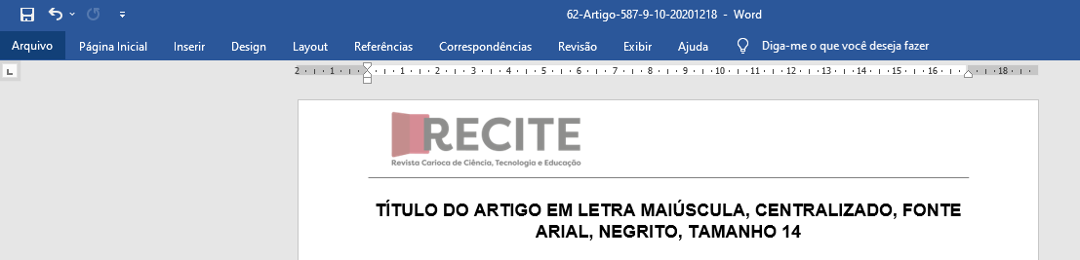

Fonte: Próprio autor (2020).

Passo 2 - Em arquivos aparecerá a aba “informações” já selecionada, em seguida você clicará em (2) “verificar se há problemas” (Figura 3):

Figura 3- Passo 2

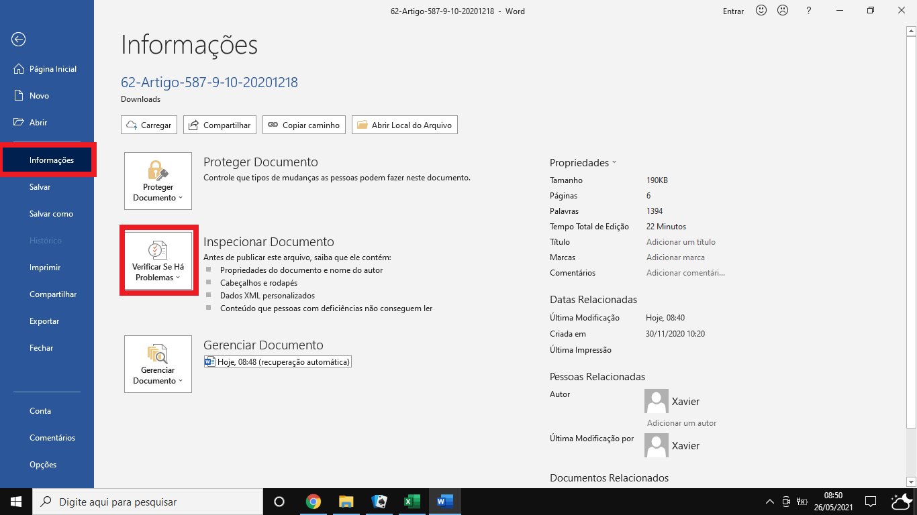

Fonte: Próprio autor (2020).

Passo 3- Clicar na opção “inspecionar documento” (Figura 4).

Figura 4 - Passo 3

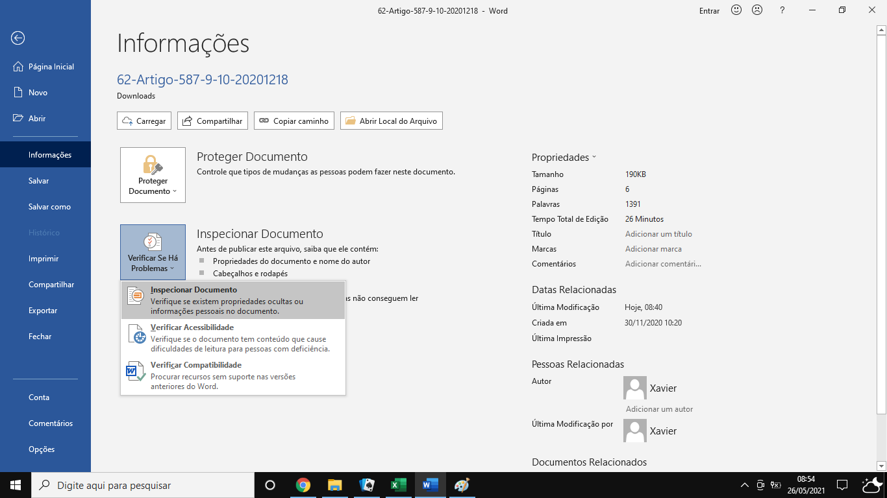

Fonte: Próprio autor (2020).

Passo 4 - Deixar selecionada apenas a caixa (1) “Propriedades do Documento e Informações Pessoais” e clicar em (2) “inspecionar” (Figura 5).

Figura 5 - Passo 4

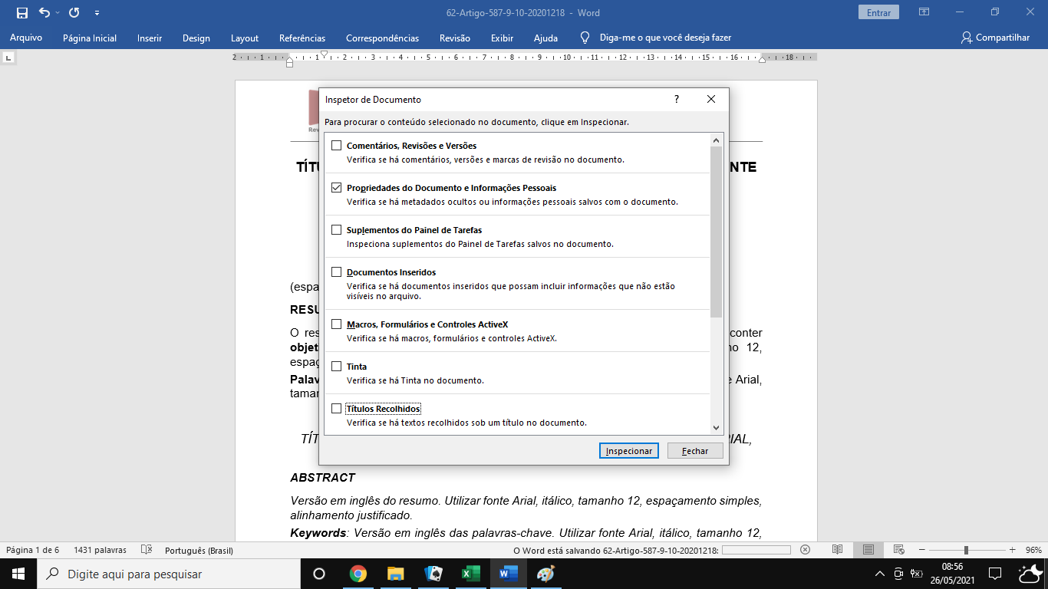

Fonte: Próprio autor (2020).

Passo 5: Selecione a opção (1) “Remover Tudo” e depois clique em (2) “Fechar” (Figura 6).

Figura 6 - Passo 5

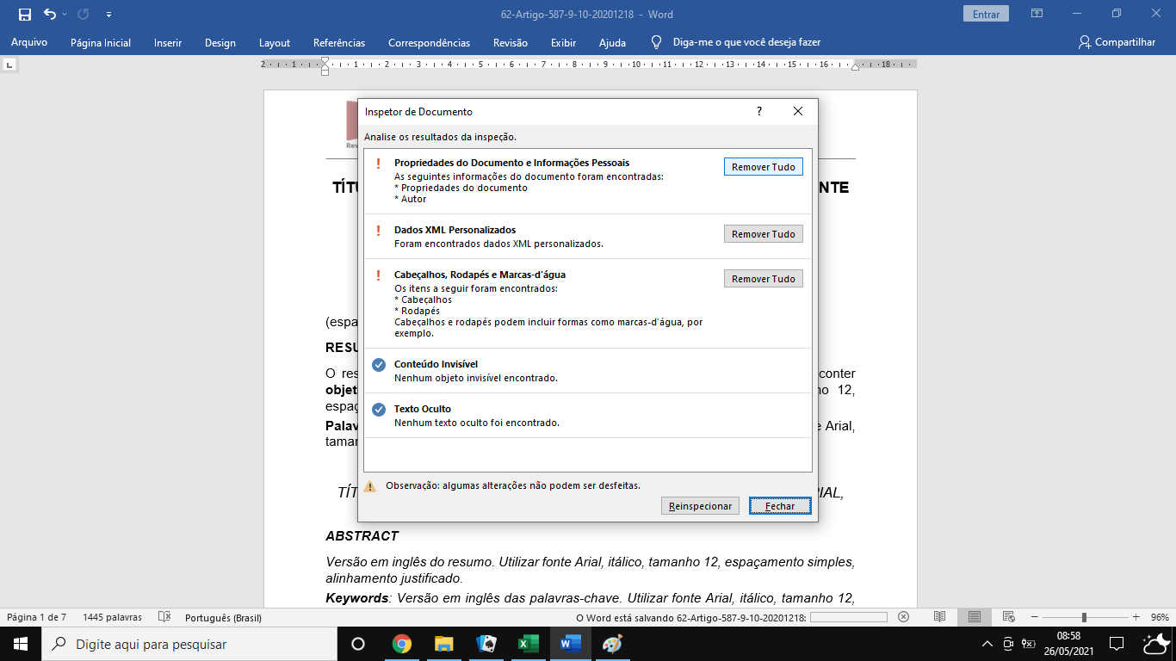

Fonte: Próprio autor (2020).

Passo 6: Salvar o arquivo modificado (Figura 7).

Figura 7 - Passo 6

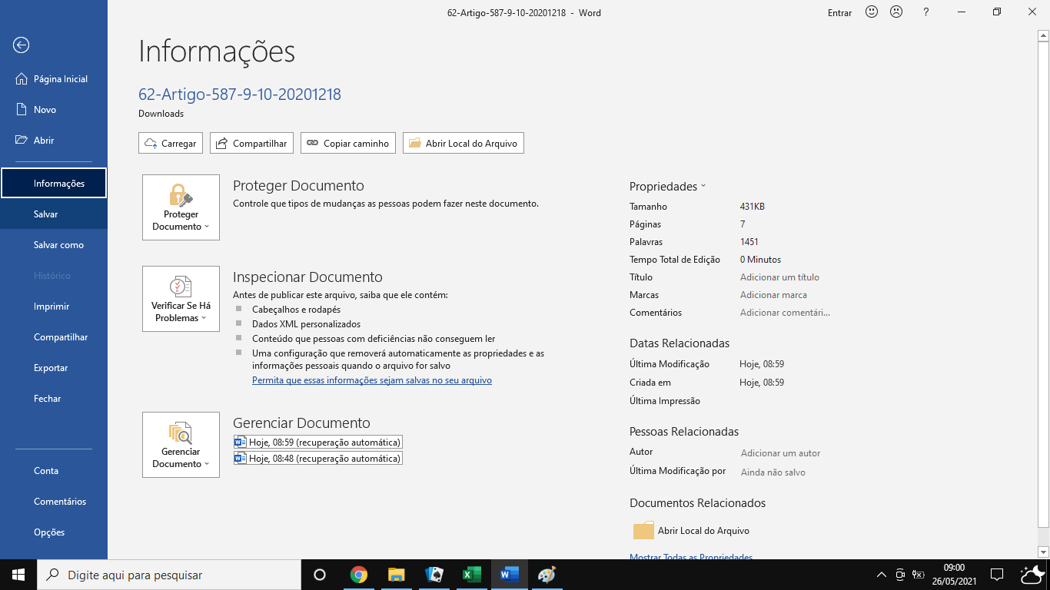

Fonte: Próprio autor (2020).

Recomenda-se fortemente que o autor, antes de submeter o seu manuscrito no sistema eletrônico da revista RECITE, inclua em seu perfil o endereço do [ORCID](https://orcid.org/register) e de todos os demais autores.

1. https://www.fca.unesp.br/Home/Biblioteca/tipos-de-evisao-de-literatura.pdf